新 书 推 荐

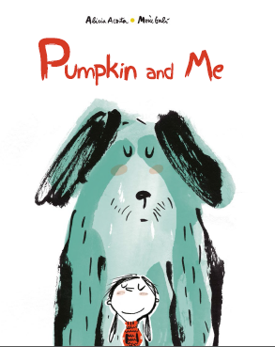
中文书名：《南瓜与我》
英文书名：PUMPKIN AND ME
作 者：Alicia Acosta and Mercé Galí
出 版 社：NubeOcho Ediciones
代理公司：S.B.Rights/ANA/Yao Zhang
页 数：40页
出版时间：2021年
代理地区：中国大陆、台湾
审读资料：电子稿
类 型：儿童绘本
版权已授：英国、美国、意大利

内容简介：

当狗狗南瓜闭上了他的双眼，离开了我们，家里的每个人都十分伤心。但是从第二天起，主人公小姑娘的身边就在连续不断地发生一些怪事：一朵黑色的云彩开始无时无刻的跟随着她；一只章鱼扒在了她的胸口，让她心痛不已；还有肥皂泡不断地跑进她的眼睛里，让她流下眼泪……她如何能让这一切怪事停下来，让自己的世界恢复到正轨上呢？问题的解决方法可能并不如她一开始所想……

讲书视频：http://nurnberg.com.cn/video/video_show.aspx?id=3042

作者简介：

艾莉西亚·阿古斯塔（Alicia Acosta）是一位来自西班牙安达卢西亚的专业讲故事的人。她作为政府组织机构的代表，在学校里与学生小组合作，利用她的心理学家专业背景以及对文学的热爱，去让孩子们尽可能喜欢上阅读。

梅尔西·嘉里（Mercé Galí）在西班牙巴塞罗那长大，她的童年常常在父母的书店度过，她非常享受那种徜徉在图画之海的感觉。她在巴塞罗那的La Llotja学习插画，并考入巴塞罗那大学雕刻美术专业。除了为童书绘制插画，她还为许多杂志、报刊、出版社做设计，也为当地文化领域的一些产业项目设计过宣传海报。现在，她将自己的书籍插画技巧与讲课结合起来，为孩子们举办艺术工作坊，并在Manolo Hugué州立艺术学校和Illa艺术学校向成人教授雕塑课程。她的书El meus primers haikús在2019年博洛尼亚国际童书展被评选为最佳幼儿读物，而其El Petit Indi项目也入选无声图书大赛的决赛。

内文插图：

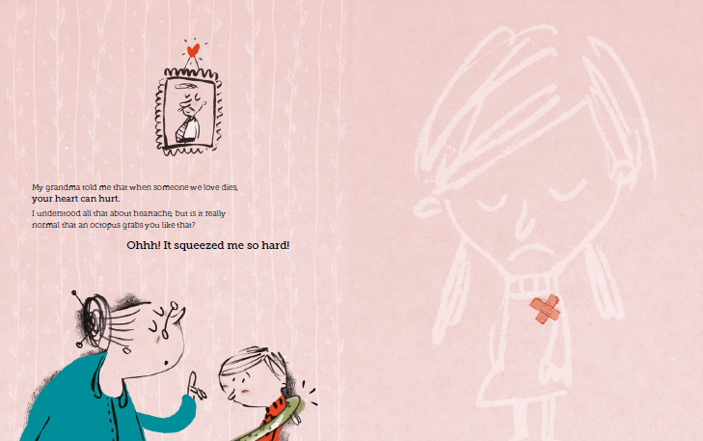
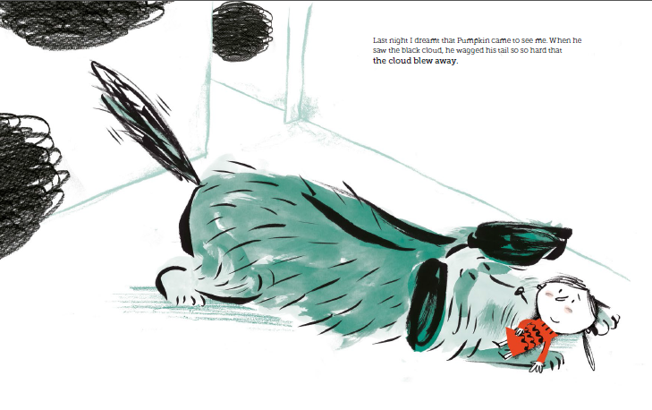

谢谢您的阅读！
请将回馈信息发送至：张瑶（Yao Zhang) Yao@nurnberg.com.cn
----------------------------------------------------------------------------------------------------
安德鲁﹒纳伯格联合国际有限公司北京代表处
北京市海淀区中关村大街甲59号中国人民大学文化大厦1705室, 邮编：100872
电话：010-82449325
传真：010-82504200
Email: Yao@nurnberg.com.cn
网址：www.nurnberg.com.cn
微博：http://weibo.com/nurnberg
豆瓣小站：http://site.douban.com/110577/
微信订阅号：安德鲁书讯

